# Robot con cámara web - Raspberry Pi

## C:\Users\carin\Downloads\c8d78485-32d1-4ac8-9413-bad089397e3b.jpg

El principal objetivo de este proyecto es crear sistemas de monitoreo básicos. En el video de demostración de transmisión en vivo podemos observar su funcionamiento, con la implementación del robot meccanoid que puede grabar ciertos movimientos para reproducirlos después como se verá en los videos del proyecto, podemos programar ciertos recorridos para estar monitoreando ciertas actividades que hagamos día a día, como por ejemplo estar monitoreando si tu gato se encuentra en casa.

## ¿Cómo funciona el robot webcam Raspberry Pi?

La cámara web USB conectada a la raspberry pi generalmente se asocia con la pi en /dev/video0. Un servicio de transmisión llamado mjpg streamer después de la instalación se utiliza para transmitir el video en la dirección IP local y el número de puerto de la raspberry pi. La resolución del video y la velocidad de fotogramas se pueden establecer usando comandos de Linux mientras se ejecuta el transmisor mjpg. La fuente de video se puede ver en cualquier dispositivo conectado a la red local abriendo un archivo HTML en un navegador que invoca el video desde iPaddress:portno de raspberry pi.

Para probar la cámara web localmente en el pi, se utiliza un servicio llamado ffmpeg. Esto le permite ver la alimentación de la cámara web en el monitor conectado a la raspberry pi. Un diagrama de bloques que muestra el funcionamiento básico:

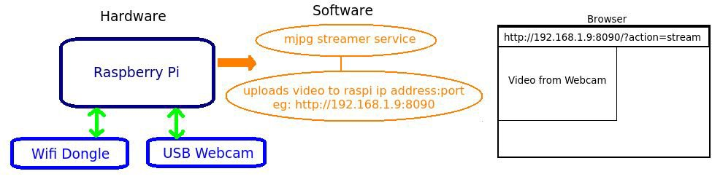***Diagrama de bloques para el robot de cámara web Raspberry Pi***

## Paso 1: Conexión y comprobación de la cámara web USB

Verificar si la cámara web se detecta en la raspberry pi y si se puede ver su alimentación. Ejecutar el comando "lsusb" en el terminal de la raspberry pi. Esto le muestra una lista de todos los dispositivos conectados por USB en la pi. Averigüe en la lista si se muestra el nombre o el software de su cámara web (a veces se muestra el nombre del controlador, por ejemplo: Microdia para cámaras web Iball). A continuación, debemos verificar si puede ver el feed desde la cámara web en la pi. Para ello utilice "cd /dev" para ir al directorio /dev. A continuación, use "ls" para enumerar su contenido, verifique si "video0" está presente.

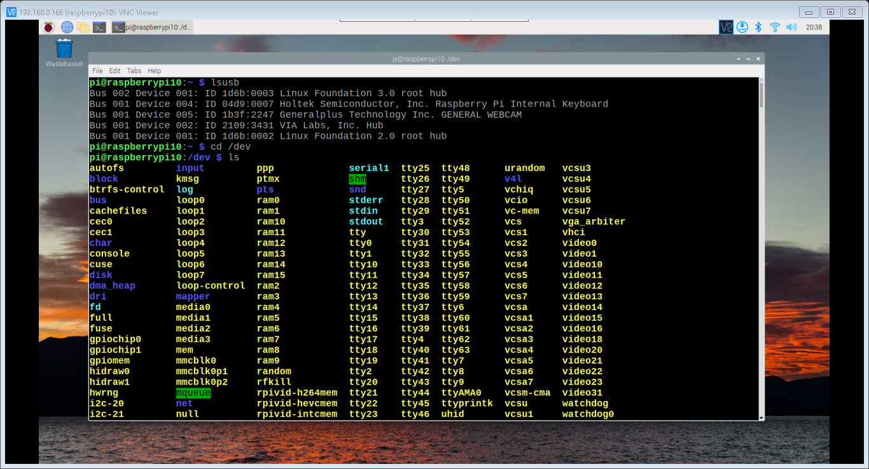

Ahora debemos usar un servicio llamado ffmpeg para ver la alimentación de la cámara web en el monitor conectado a la pi. Utilizar "sudo apt-get update" para actualizar las listas. Para instalar el servicio ffmpeg, utilice estos comandos:

sudo apt-get install ffmpeg

ffplay -f video4linux2 -framerate 15 -video\_size 320x240 /dev/video0

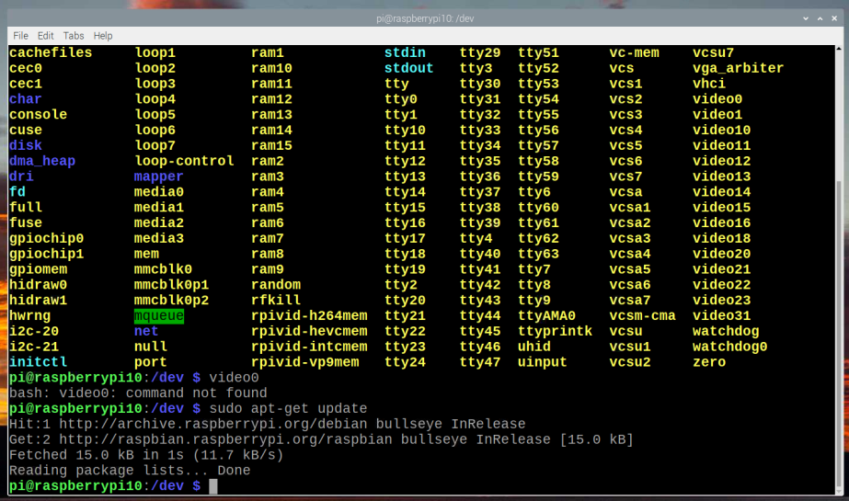

El primer comando instala ffmpeg. El segundo comando inicia el video con una velocidad de fotogramas de 15fps usando el modo video4linux2, teniendo una resolución de 320x240 y usando el dispositivo desde /dev/video0. Una vez que lo ejecute, verá la alimentación de la cámara web en el monitor.

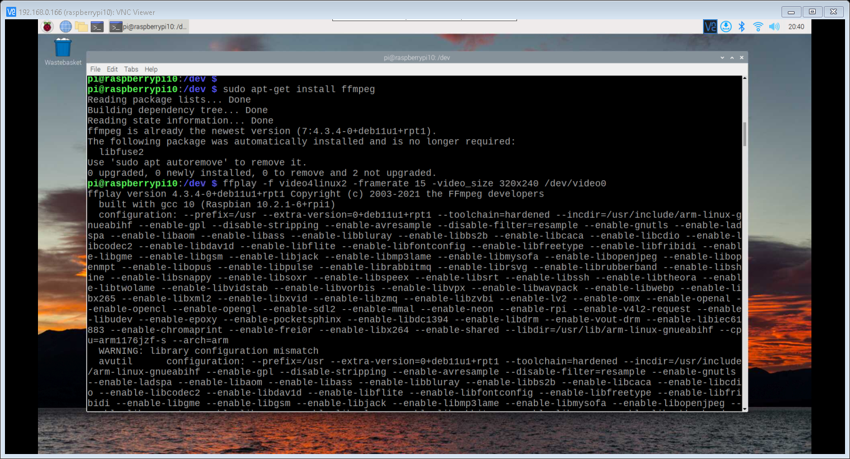

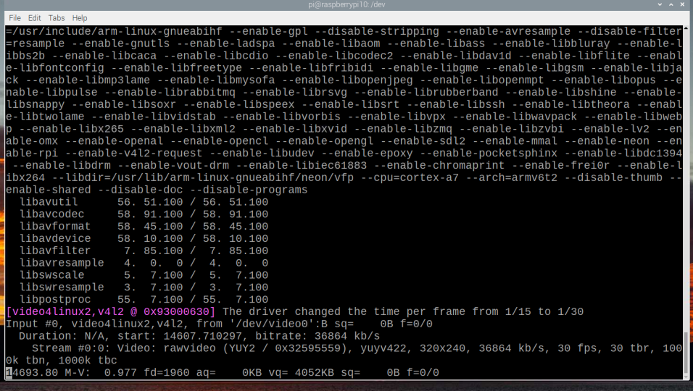

Como se puede observar ya tenemos visualización de la cámara:

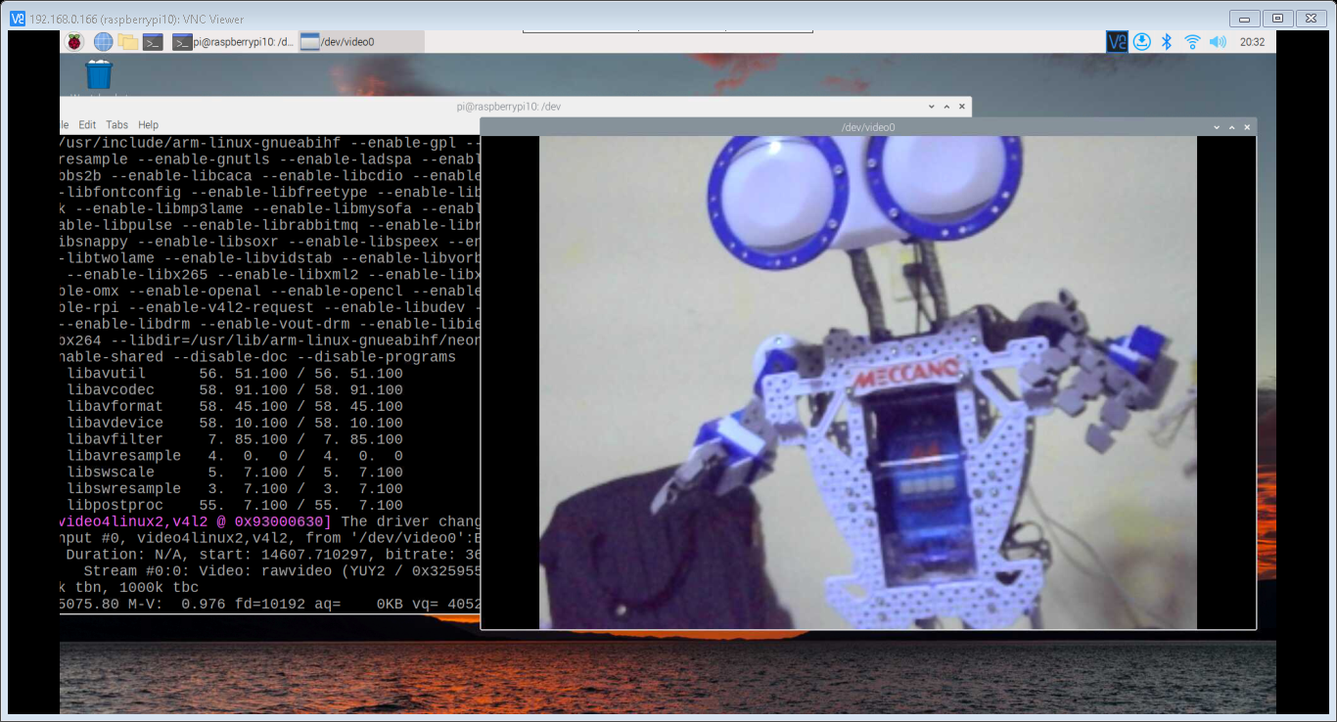

## Paso 2 Actualizaciones obligatorias en nuestro sistema

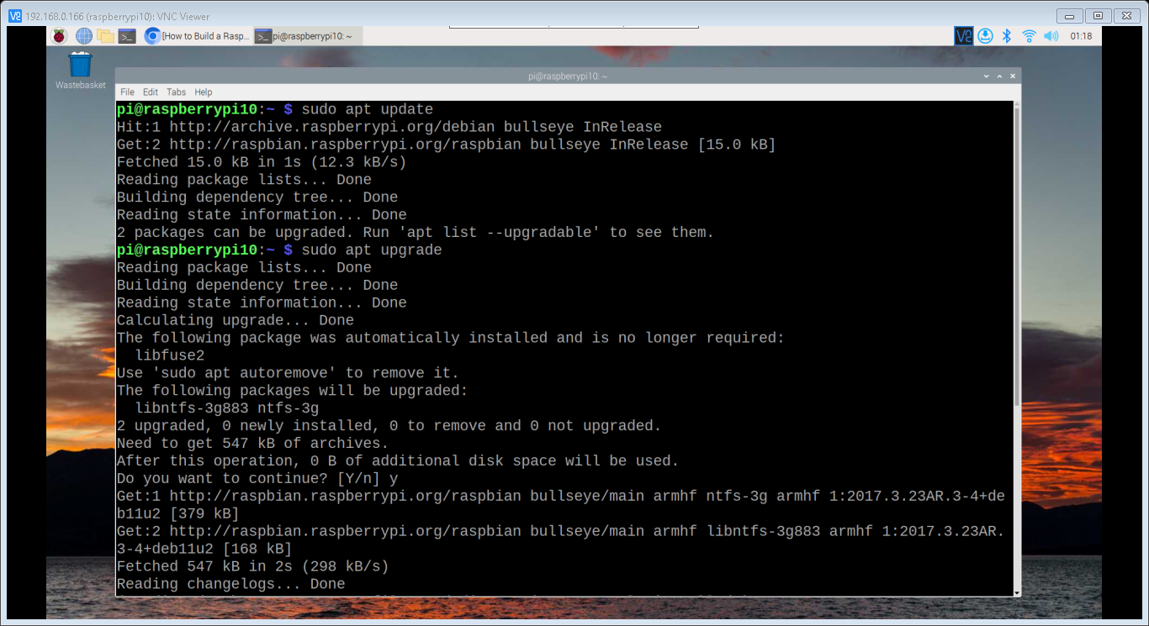

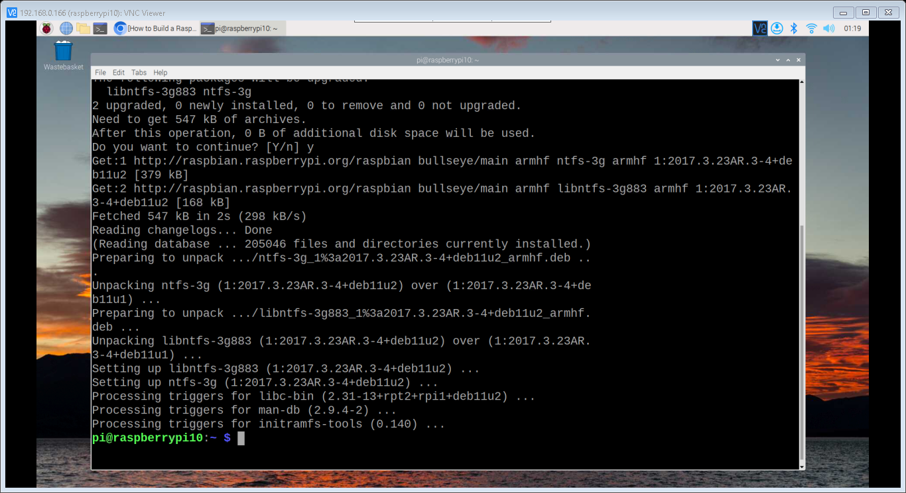

## Paso 3 Crear dependencias y configuración del servicio de transmisión de video para la cámara web

Aquí, el video de la raspberry pi se transmite en la red local. Cualquier dispositivo en esta red puede ver el video desde la cámara web. Para hacer esto, primero debe instalar el streamer mjpg.

Necesitamos descargar algunas cosas primero antes de poder construir mjpg-streamer. Usaremos el repositorio Git de mjpg-streamer que fue creado por [jacksonliam](https://github.com/jacksonliam" \t "_blank):

<https://github.com/jacksonliam/mjpg-streamer>

Ahora instalaremos nuestras dependencias antes de descargar y compilar el código mjpg-streamer con la siguiente línea en la terminal:

sudo apt-get install build-essential libjpeg9-dev imagemagick libv4l-dev cmake git –y

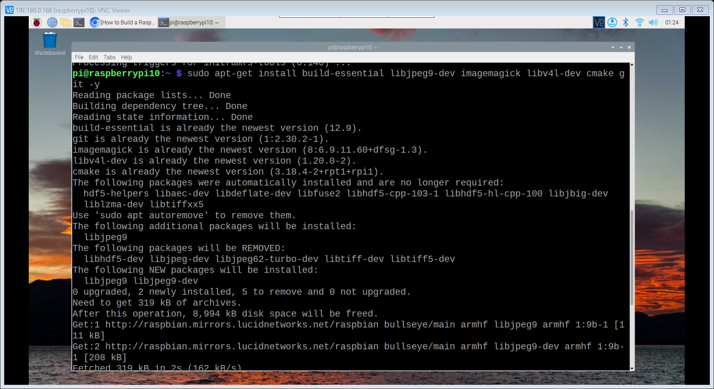

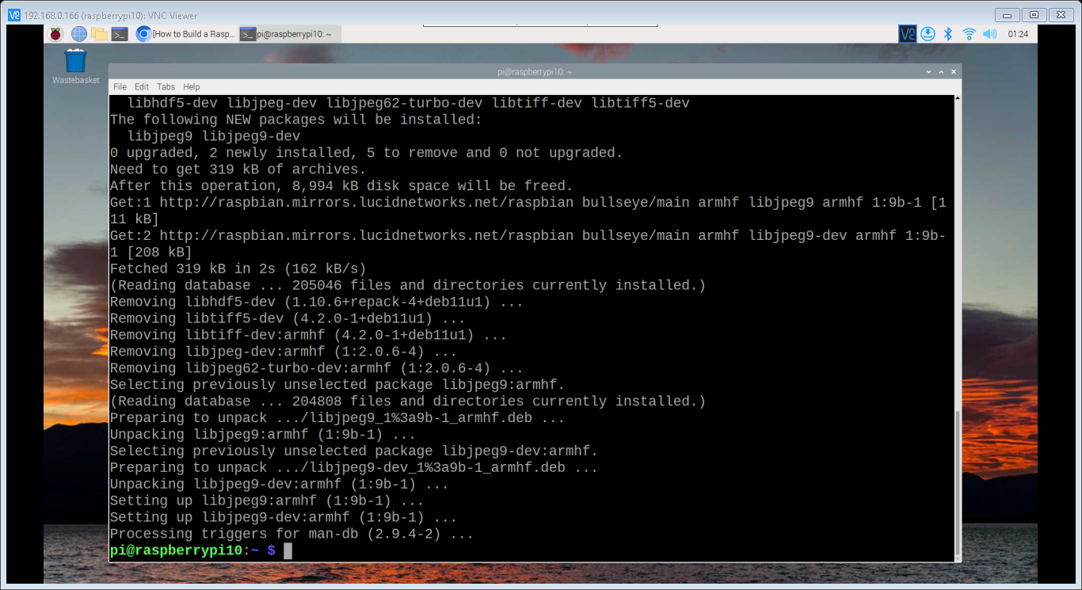

## Paso 4 descargar el repositorio y ejecutar el resto de comandos

mkdir ~/mjpg-streamer

cd ~/mjpg-streamer

git clone <https://github.com/jacksonliam/mjpg-streamer.git>

cd mjpg-streamer/mjpg-streamer-experimental

make

sudo make install

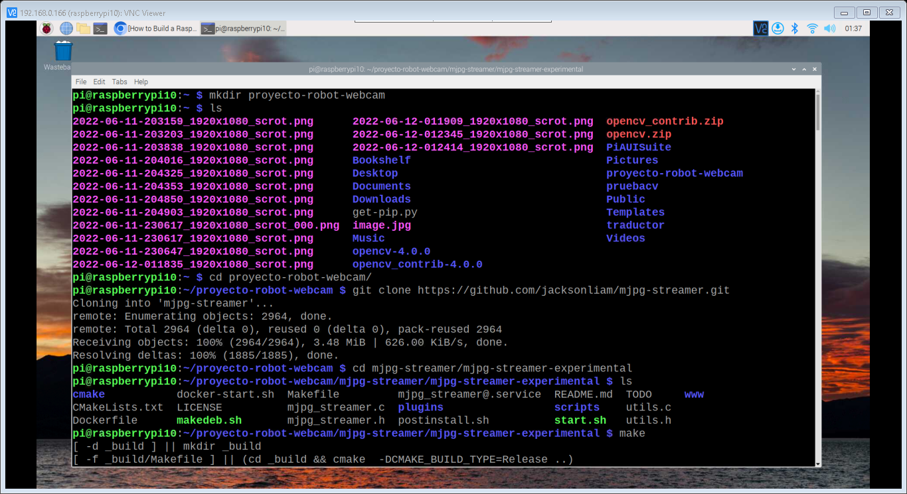

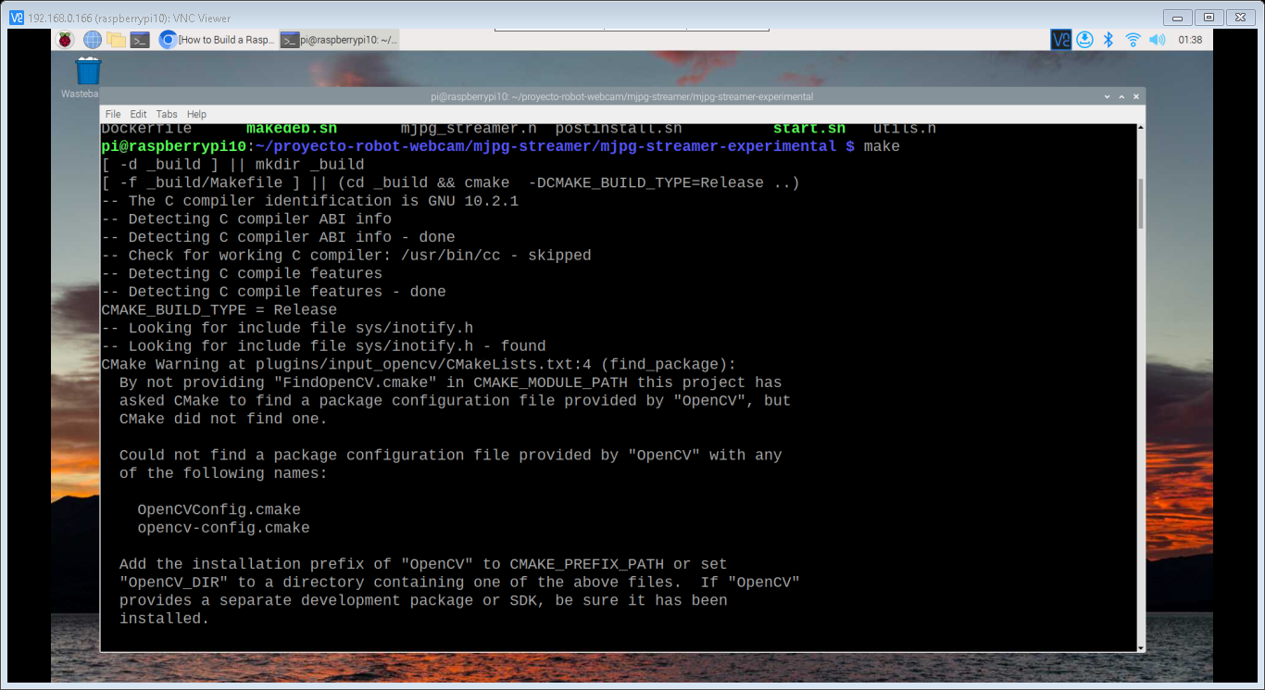

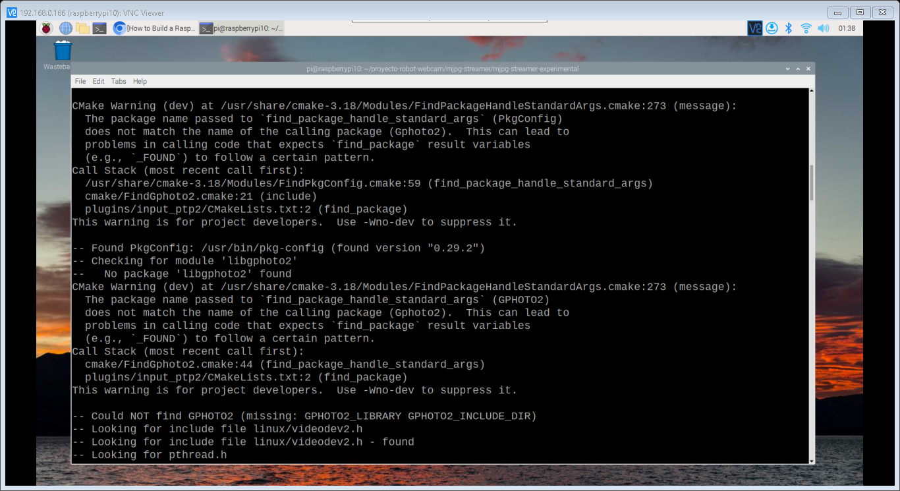

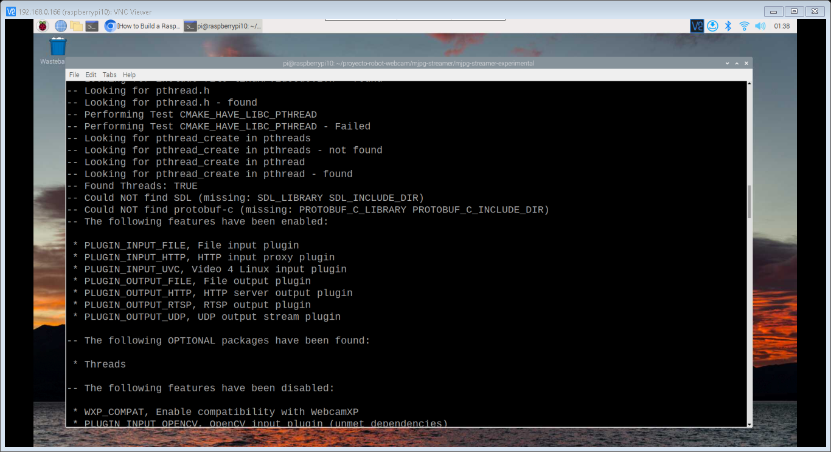

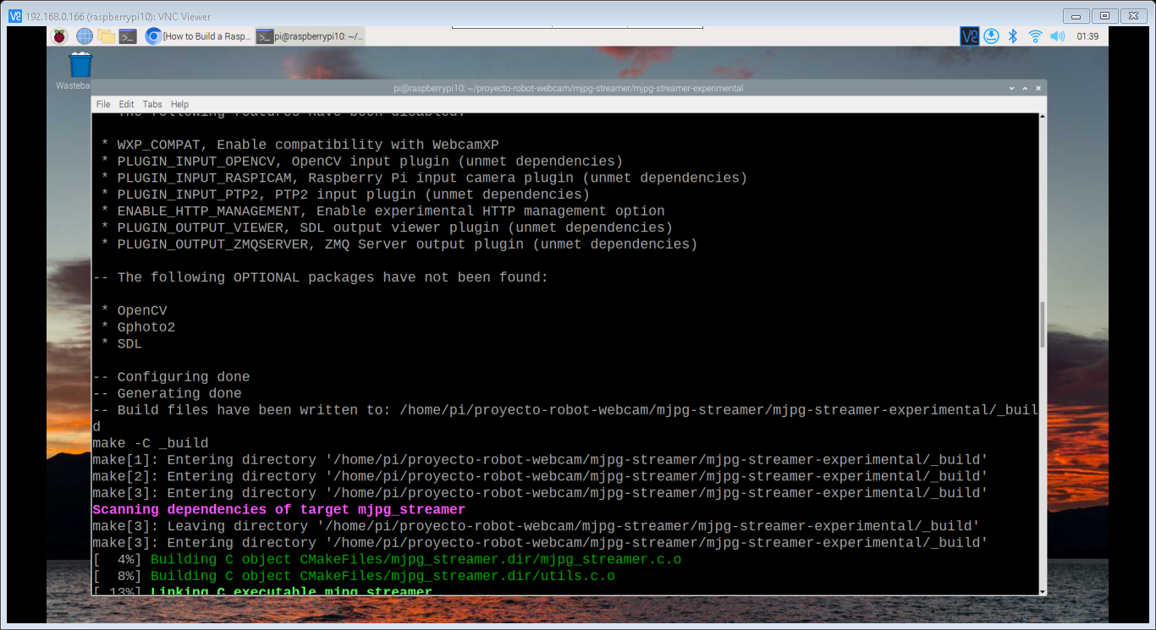

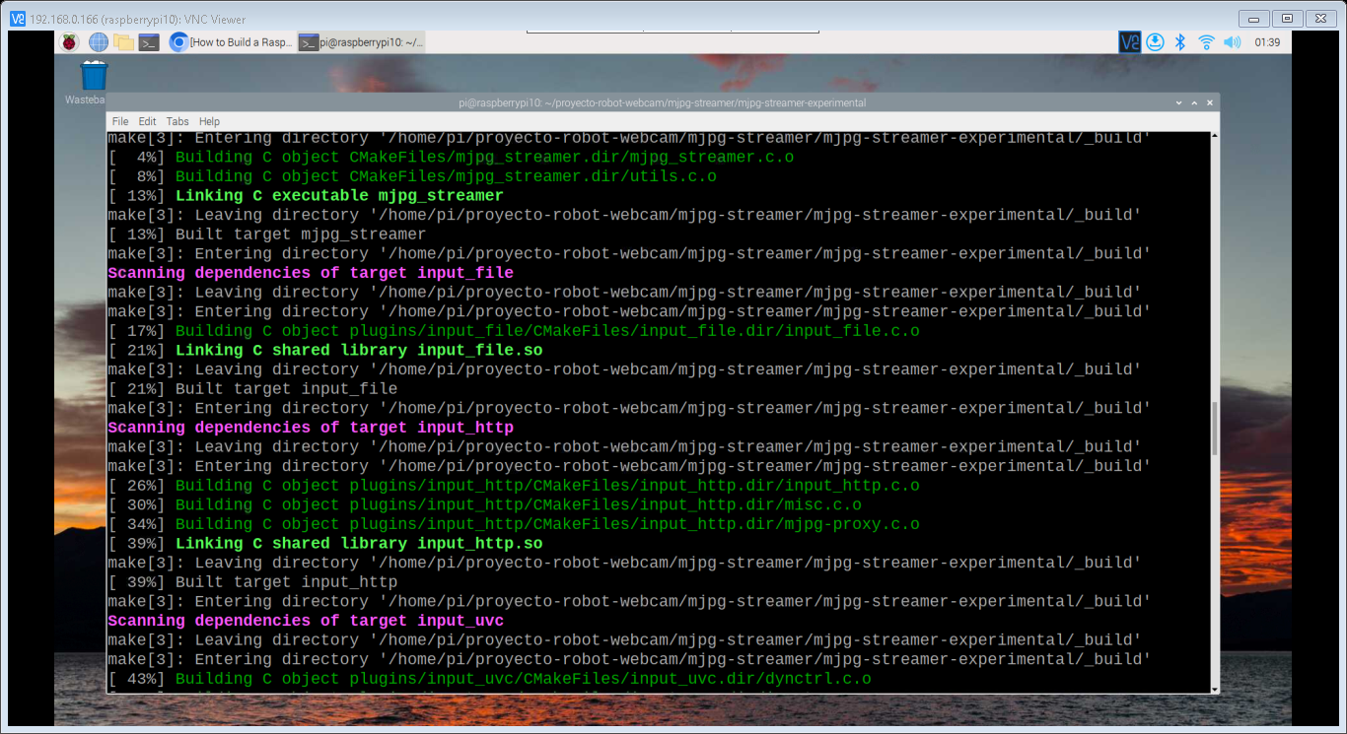

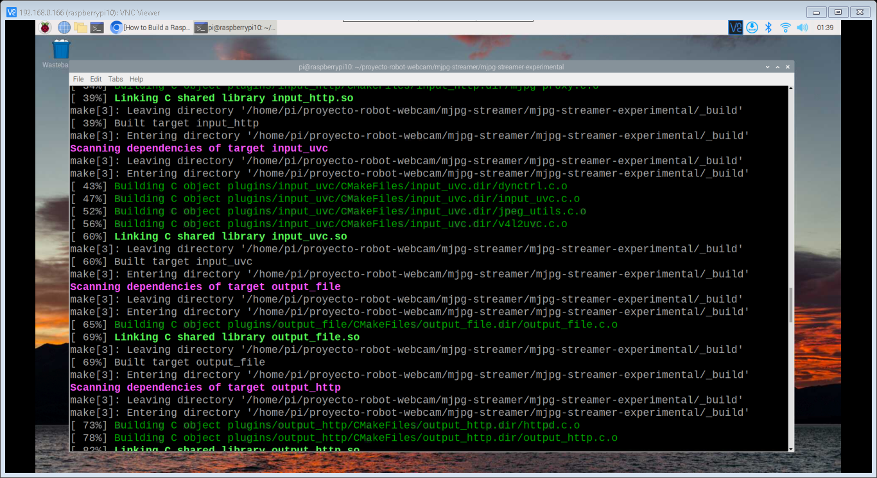

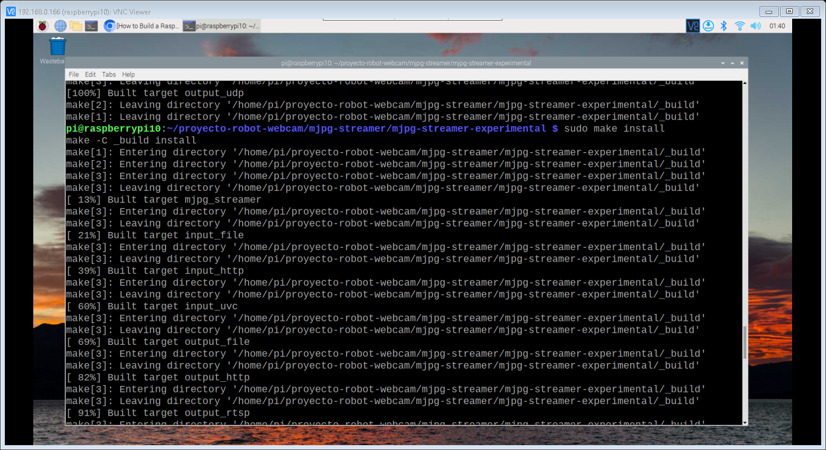

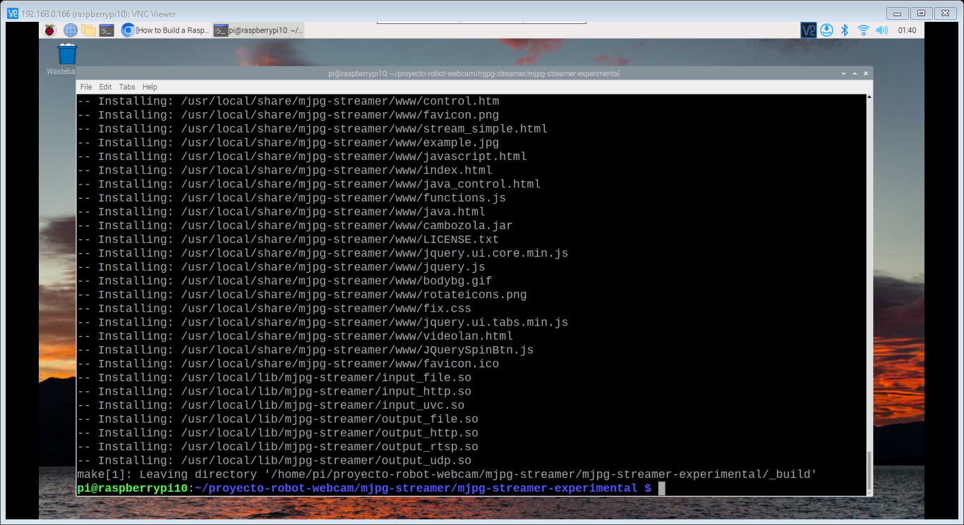

El make install copiará binarios, bibliotecas y las páginas www a la estructura de directorios /usr/local/:

* /usr/local/bin/mjpg\_streamer – El binario primario
* /usr/local/lib/mjpg-streamer/ – El directorio de módulos de entrada/salida
* /usr/local/share/mjpg-streamer/www – La interfaz del servidor www

## Paso 5 comprobar la instalación

Probar la compilación conectando una cámara web al puerto USB de la Raspberry Pi, la ejecución de dmesg muestra que se cargó correctamente:

[ 1275.662775] usb 1-1: New USB device found, idVendor=046d, idProduct=082d, bcdDevice= 0.11

[ 1275.662796] usb 1-1: New USB device strings: Mfr=0, Product=2, SerialNumber=1

[ 1275.662806] usb 1-1: Product: HD Pro Webcam C920

Vamos a probar tratando de ejecutar mjpg-streamer contra el complemento input\_uvc.so, ya que no estoy usando una Raspi-Camera, sino una USB.

Saldremos usando el plugin http. Así que mi línea de comandos de prueba se ve así:

/usr/local/bin/mjpg\_streamer -i "input\_uvc.so -f 15 -r 640x480" \

-o "output\_http.so -w /usr/local/share/mjpg-streamer/www"

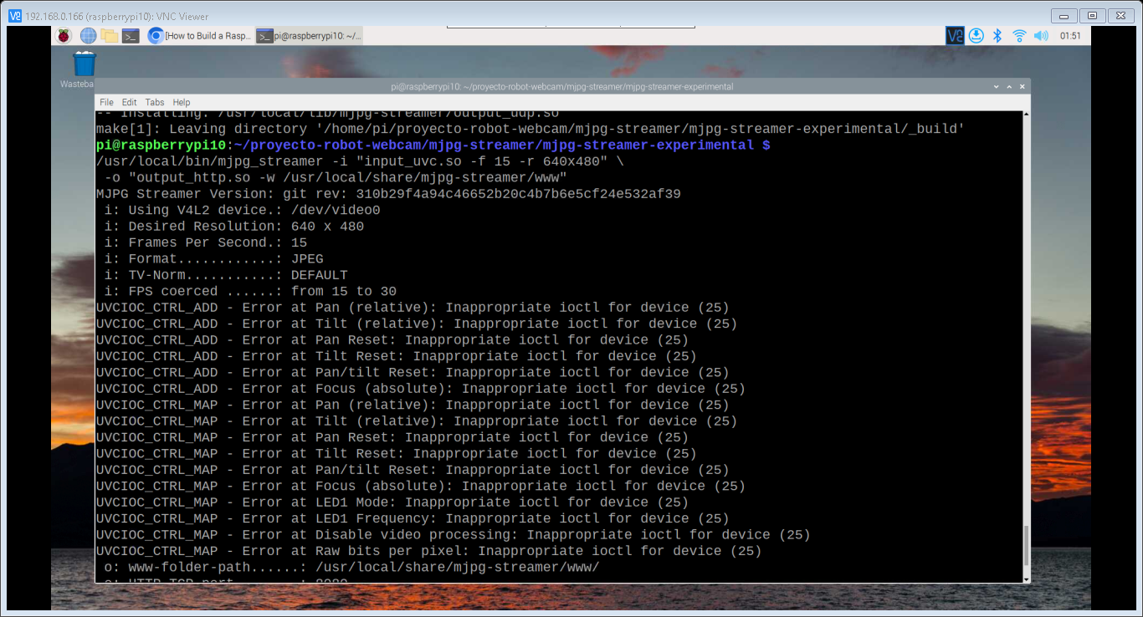

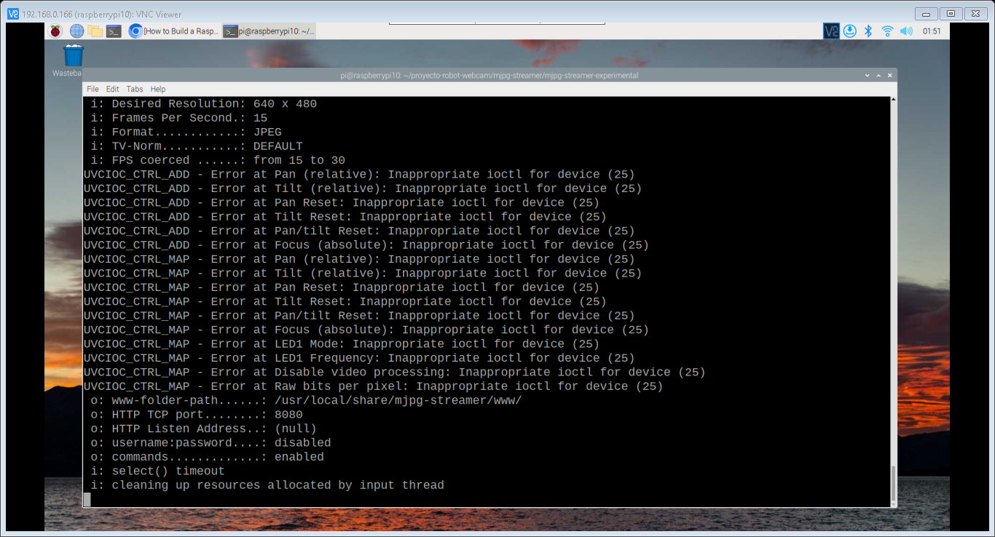

Nuestras variables clave para ajustar son **-f para la velocidad de fotogramas** y **-r para la resolución**.

## Pasó 6 prueba rápida

Para una prueba rápida, me dirijo a mi navegador y lo apunto al servidor www en:

* <http://raspberrypi10:8080/>
* <http://localhost:8080/>
* <http://192.168.0.166:8080/>

Como podemos observar nuestro servidor ya está transmitiendo el video y funciona correctamente:

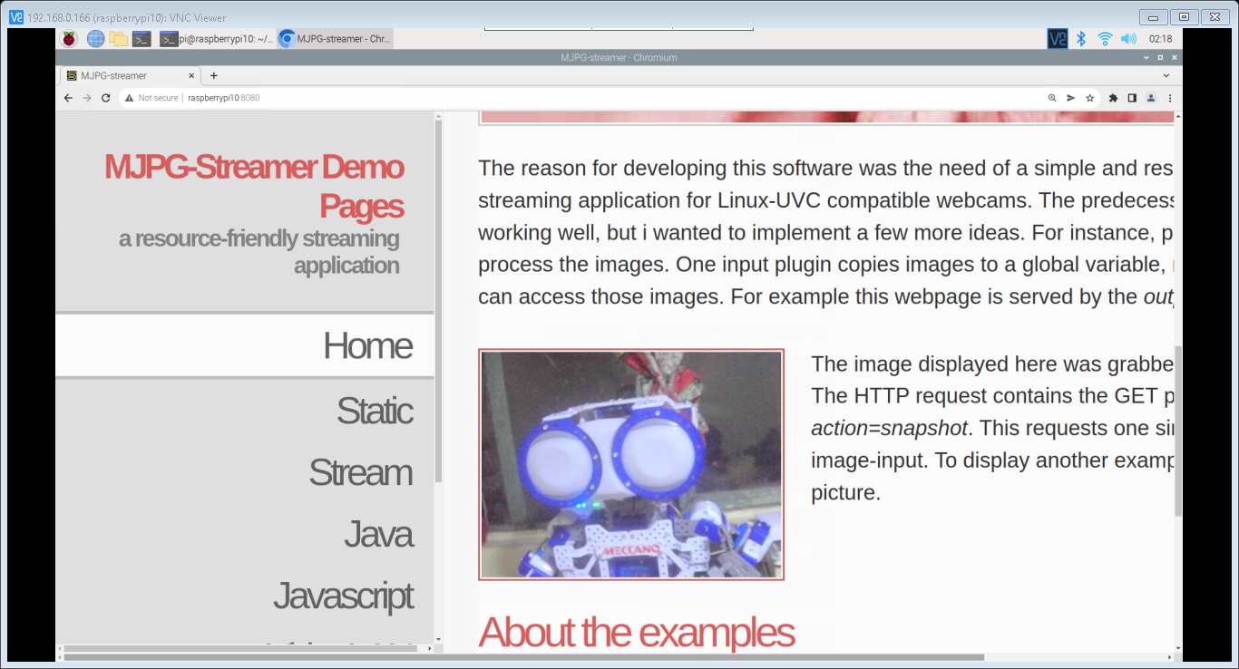

Ahora puede presionar CTRL-C en su ventana SSH (o terminal) y salir de la transmisión. Después de este punto, podría eliminar los archivos de compilación que descargué.

## Pasó 7 ajuste de la configuración

Ejecutar la cámara a su resolución prevista y al menos una velocidad de fotogramas de 30 fps. Para ello modificamos la línea de comandos:

#30fps, 1080 HD

/usr/local/bin/mjpg\_streamer -i "input\_uvc.so -f 30 -r 1920x1080" \

-o "output\_http.so -w /usr/local/share/mjpg-streamer/www"

Podemos cargar nuestra propia transmisión en VLC abriendo la ruta de red directa a la transmisión:

* <http://raspberrypi10:8080?action=stream>
* <http://localhost:8080?action=stream>
* <http://192.168.0.166:8080?action=stream>

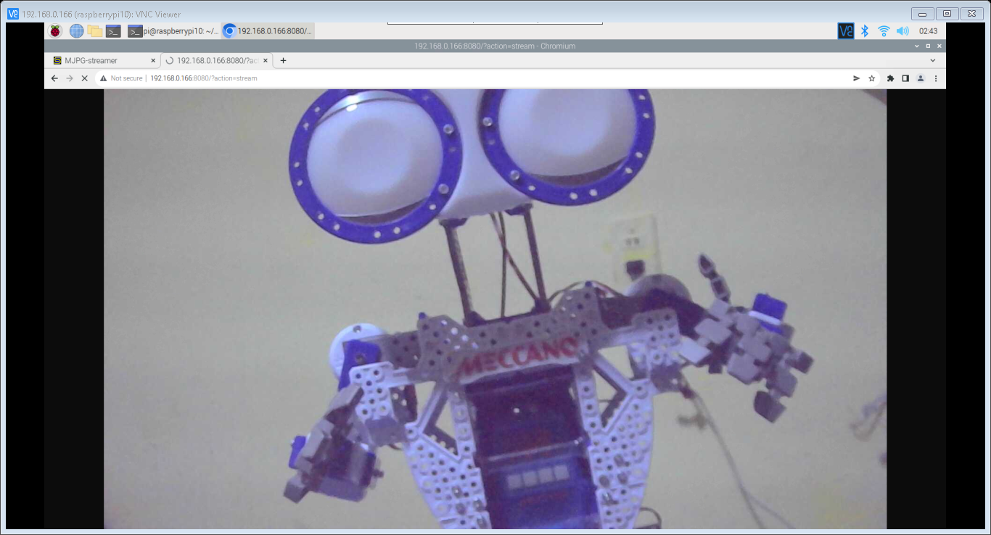

Eso funcionó, y obtengo un retraso de aproximadamente 1-2 segundos de Pi a VLC, no se recomienda usar audio en este tipo de transmisiones por el tiempo de retardo.

Tenga cuidado con los fotogramas y la resolución: observe su CPU, pero también asegúrese de no ver mensajes sobre fps que se "coaccionan" hacia abajo o hacia arriba. Su kilometraje puede variar, y es posible que tenga que ajustar aún más la configuración de formato, fps y resolución, consulte la sede de mjpg-streamer en su página de git hub (consulte las referencias a continuación). También puede ver los diferentes modos disponibles para su cámara utilizando este comando:

v4l2-ctl --list-formats-ext

# Crear nuestro repositorio en Github donde vamos a estar subiendo las modificaciones a nuestro proyecto.

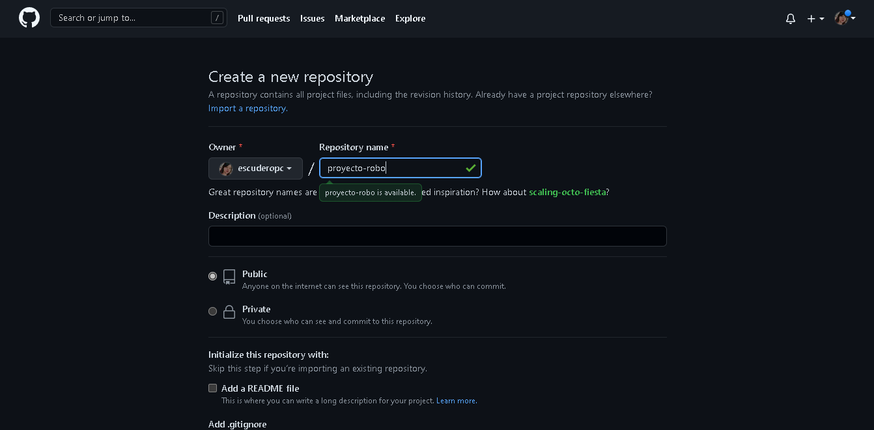

Subir nuestros archivos que tenemos en la computadora en el repositorio de Github

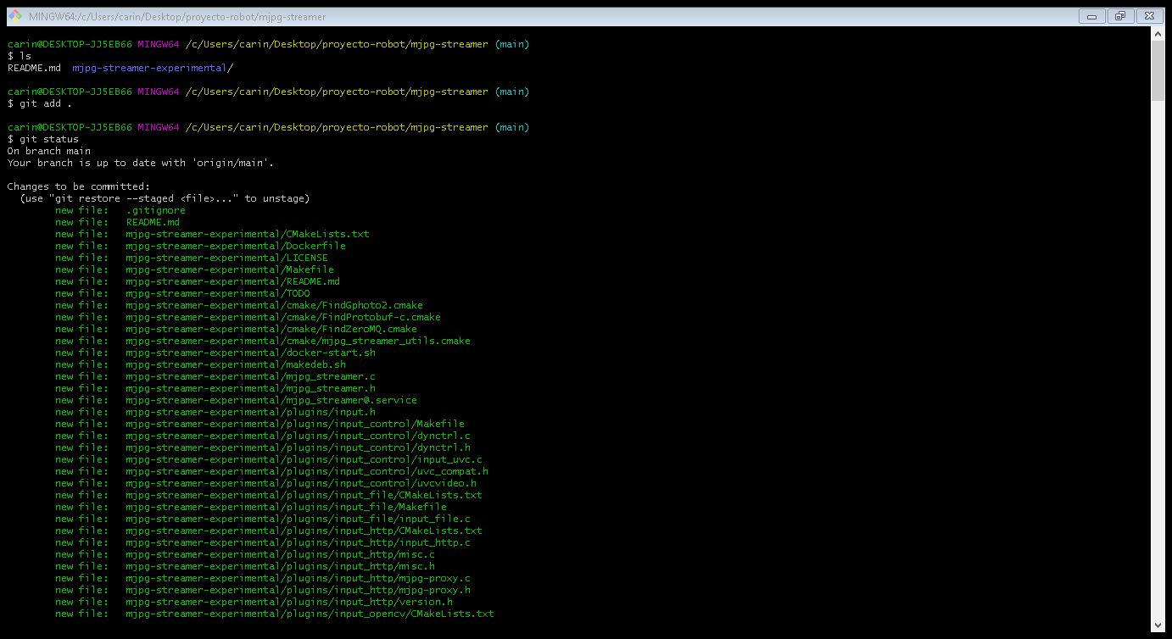

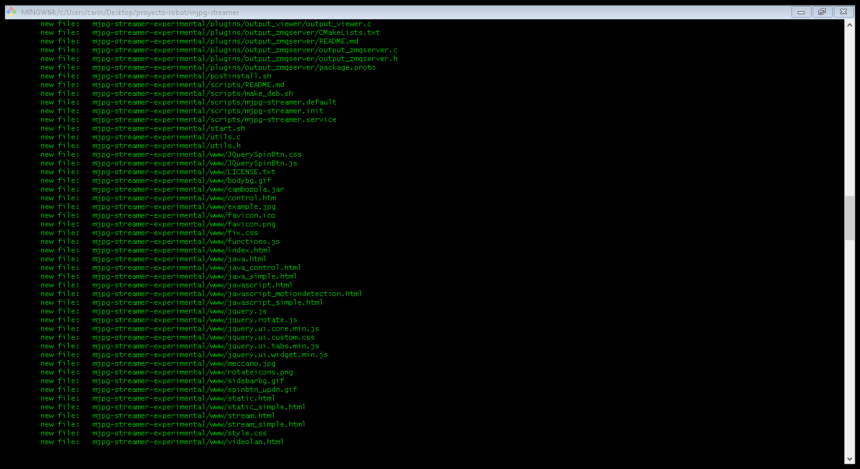

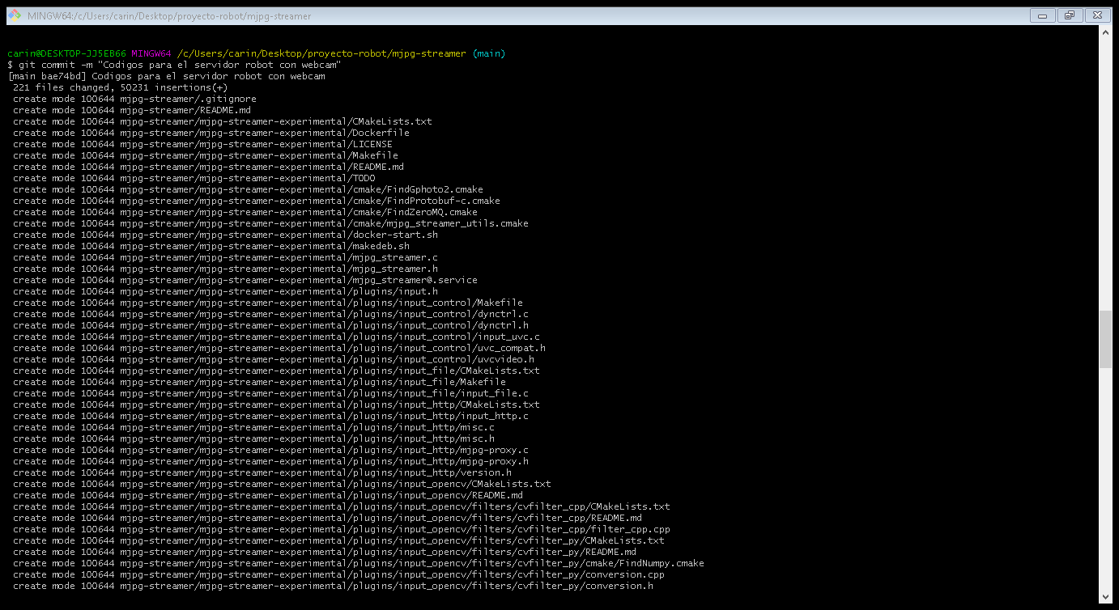

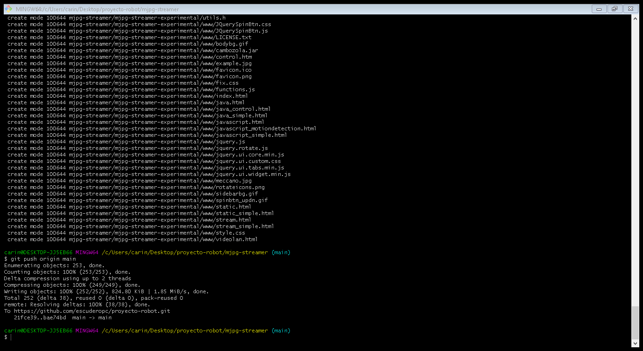

Ejecutando el servidor

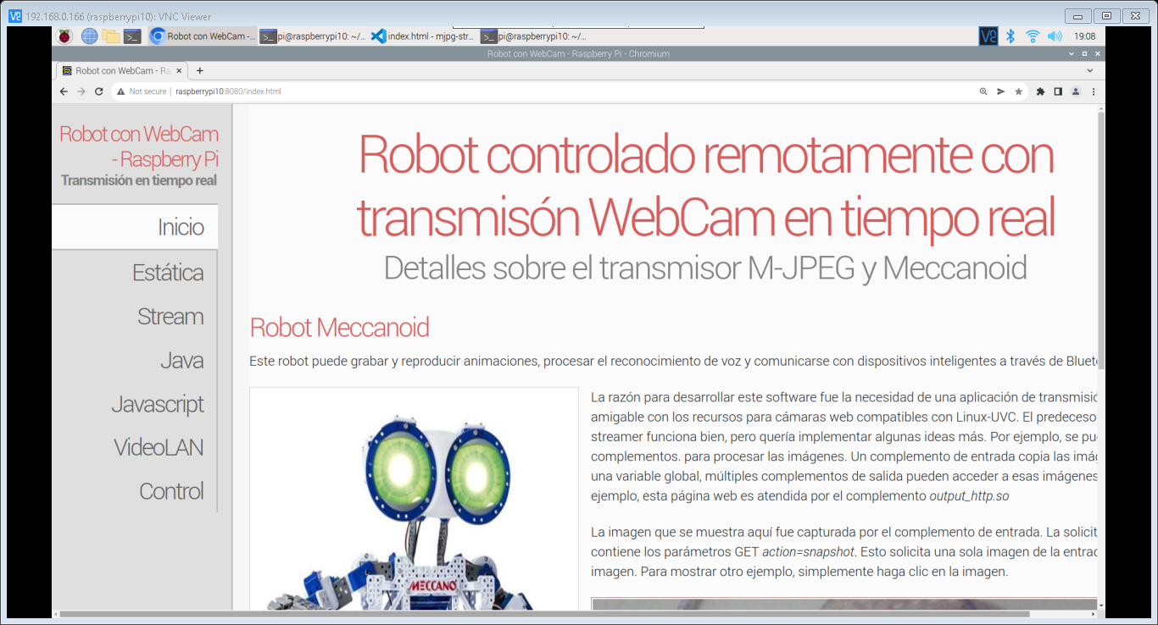

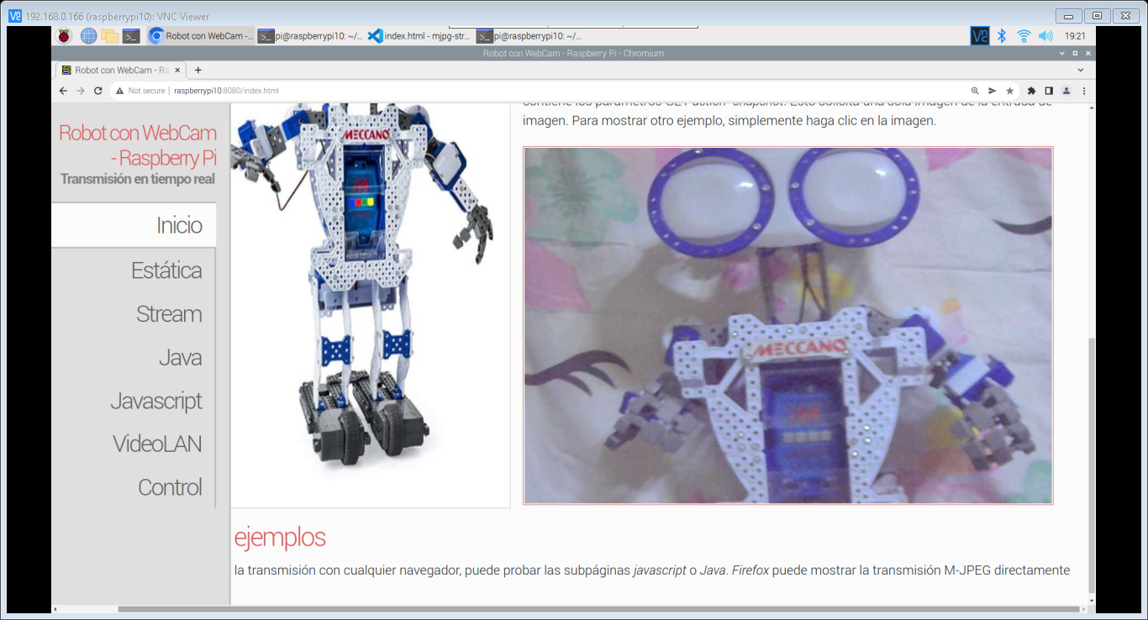

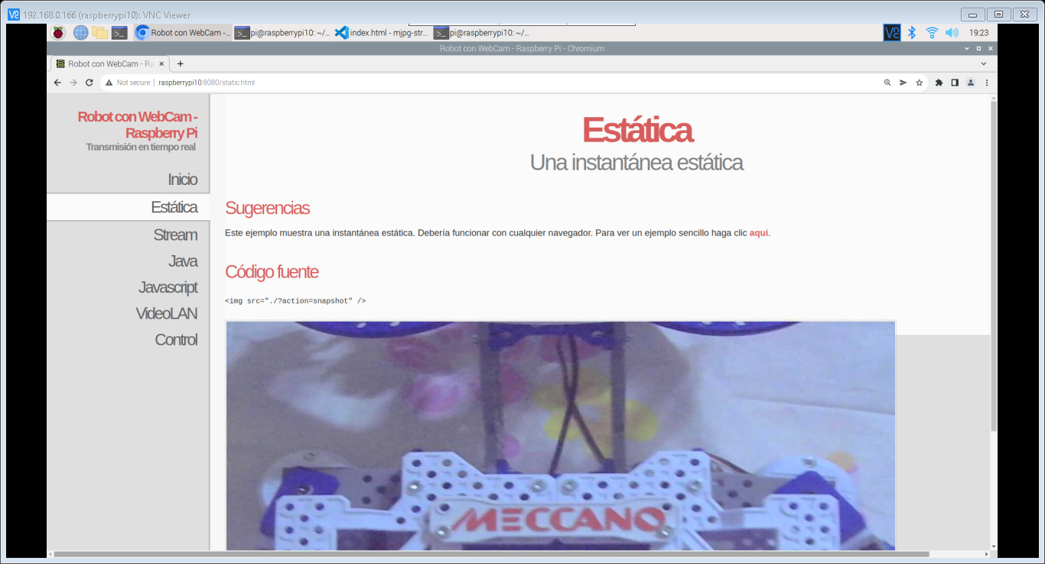

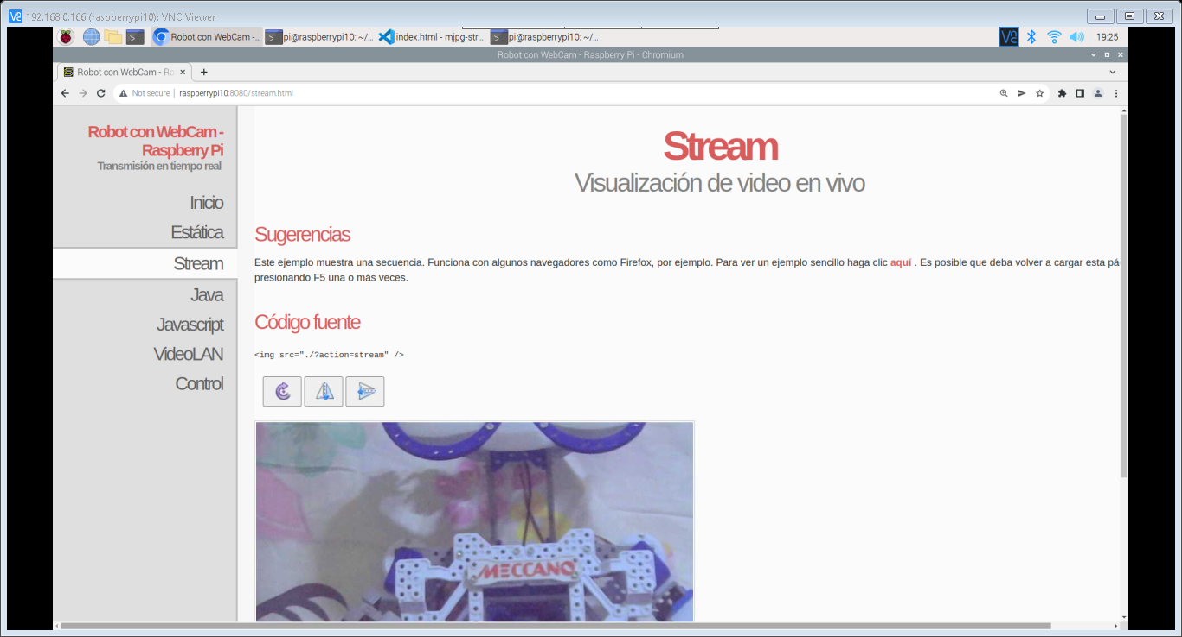

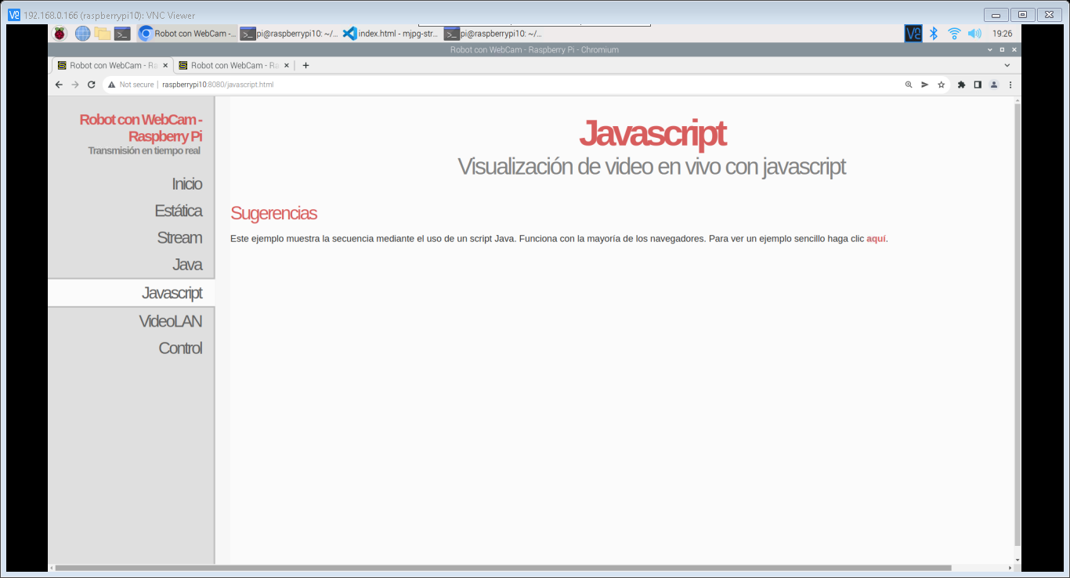

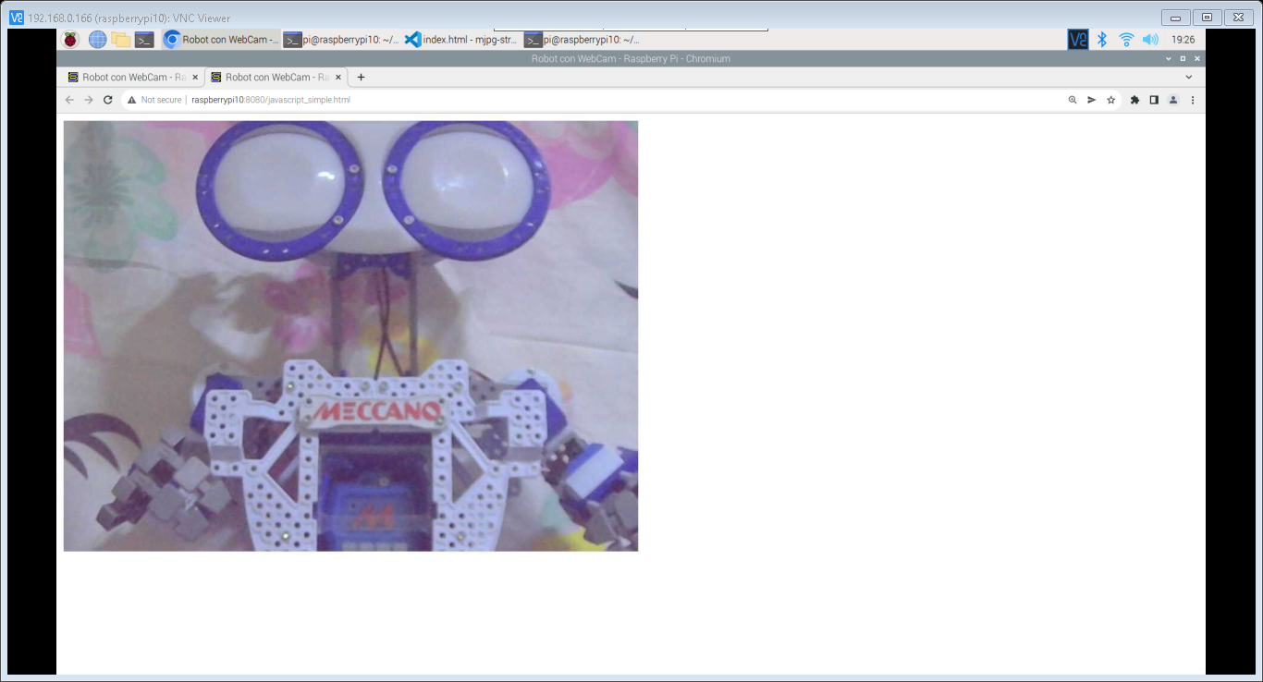

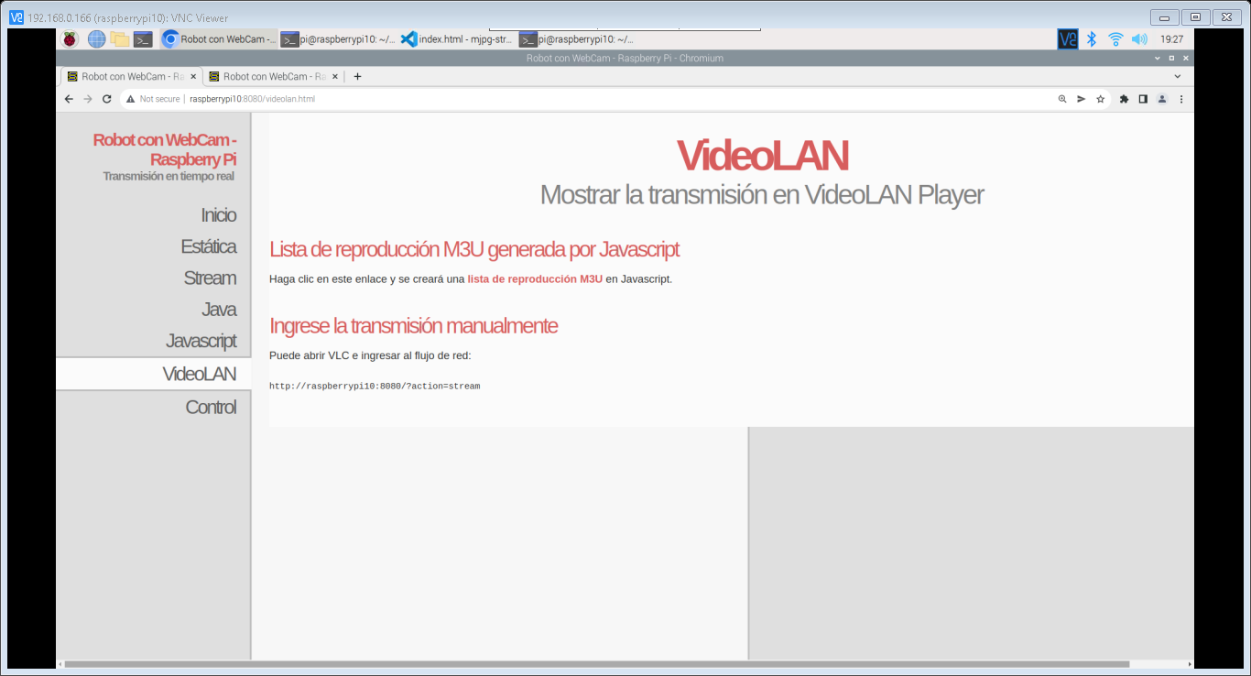

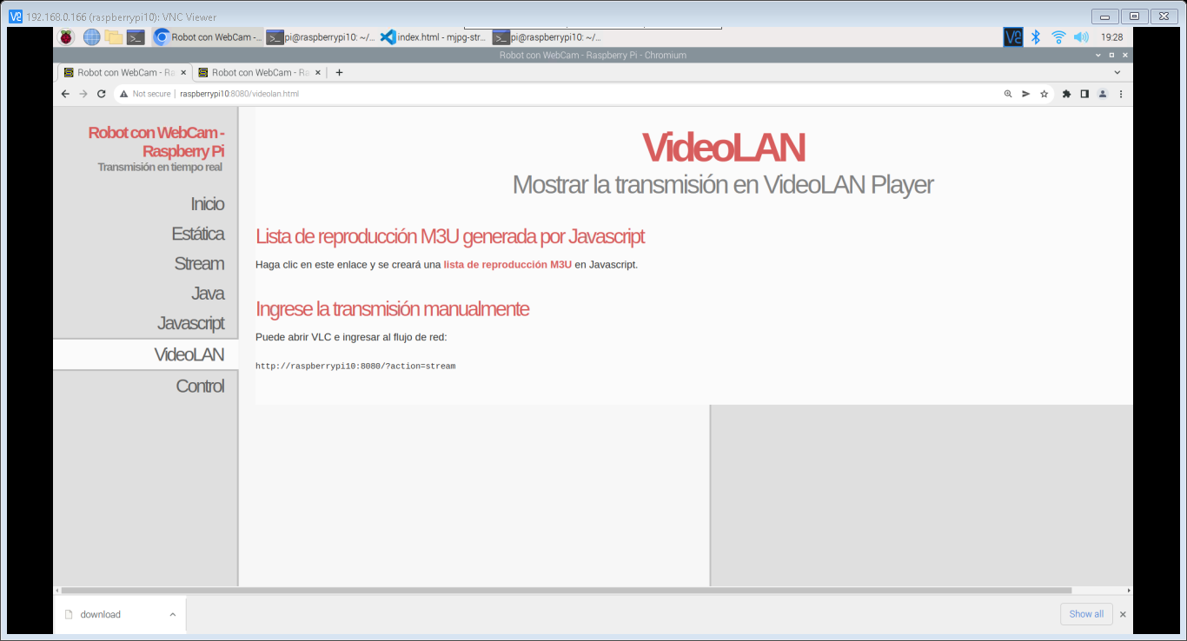

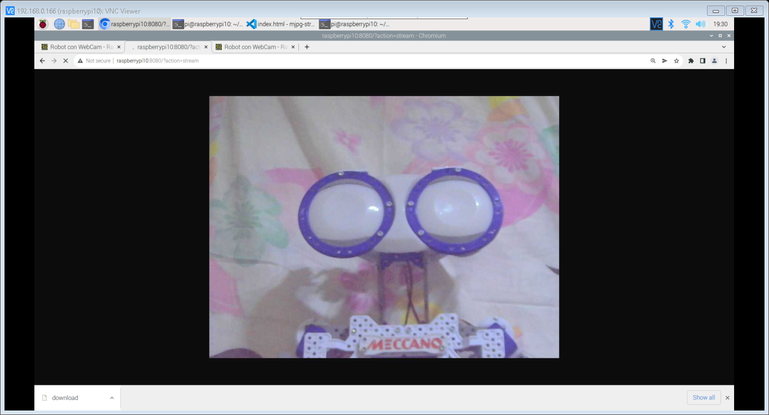

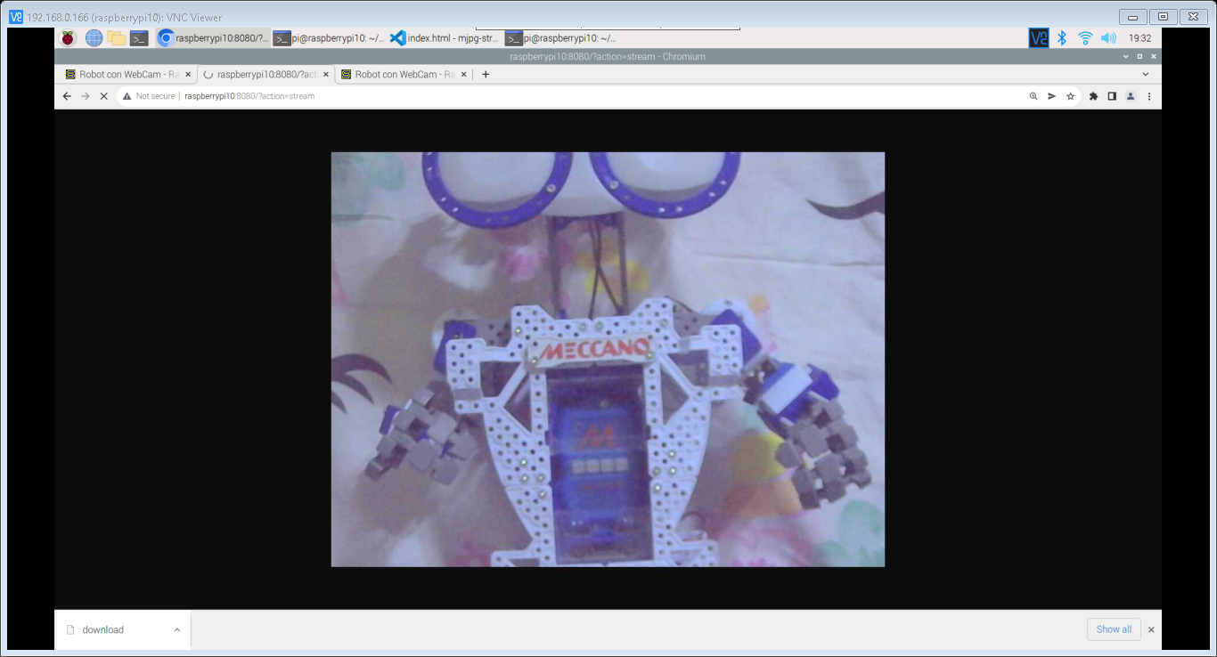

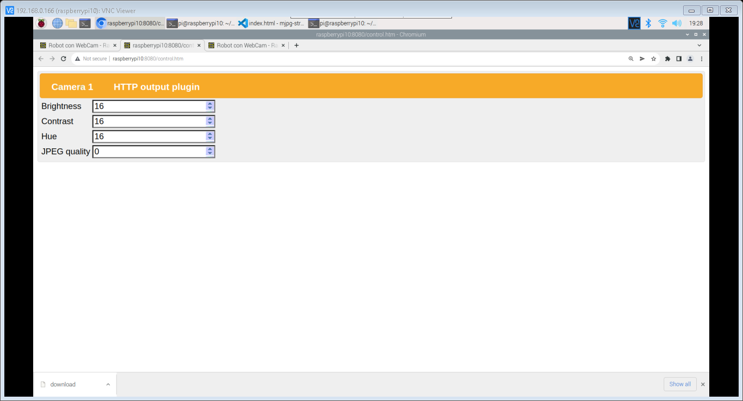

## ¿Cómo armar y hacer funcionar a Meccanoid?

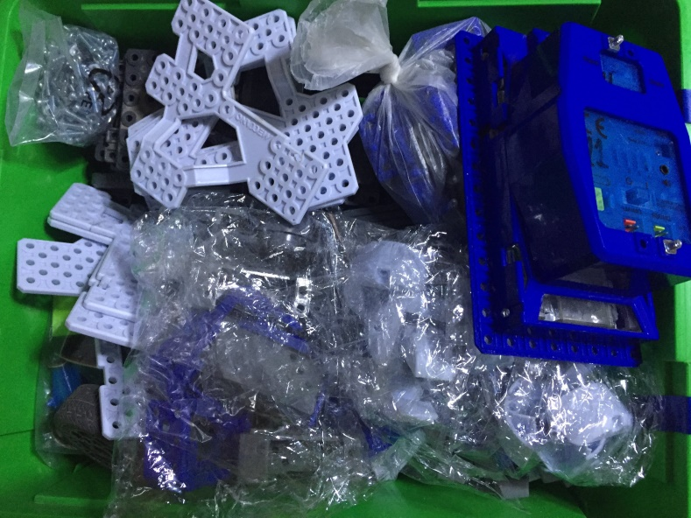

## Armado:

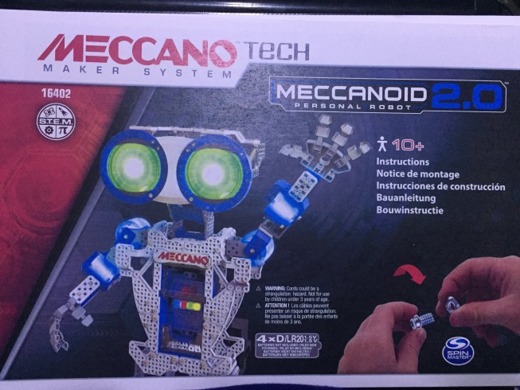 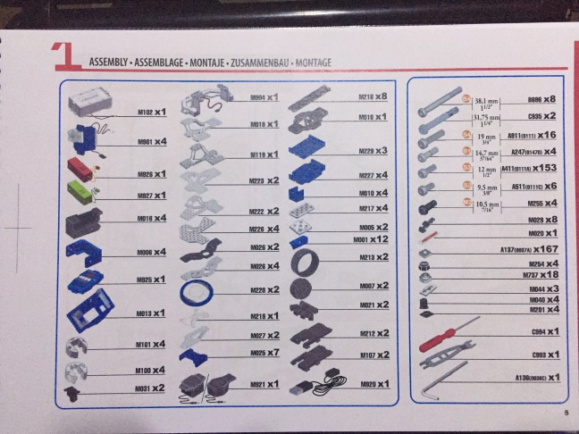

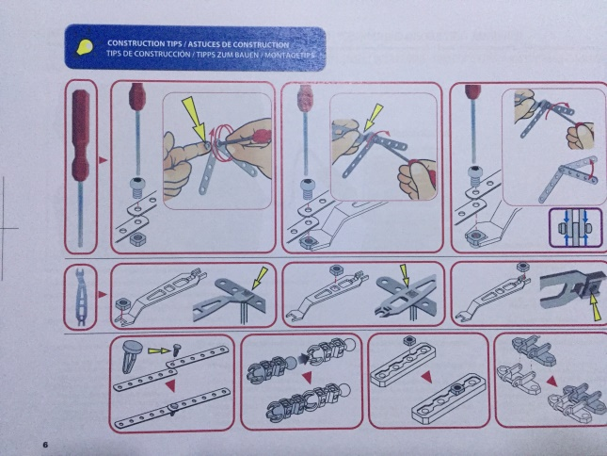 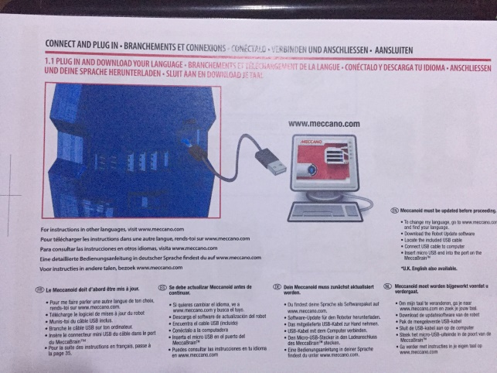

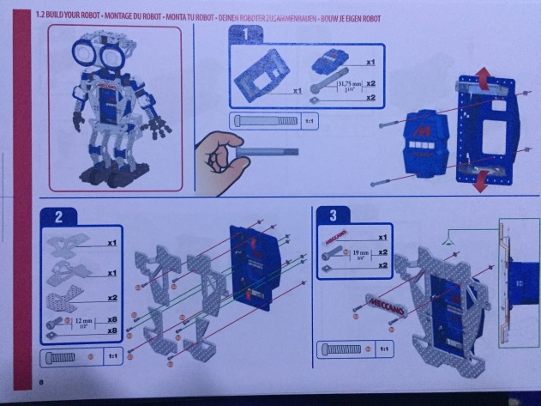 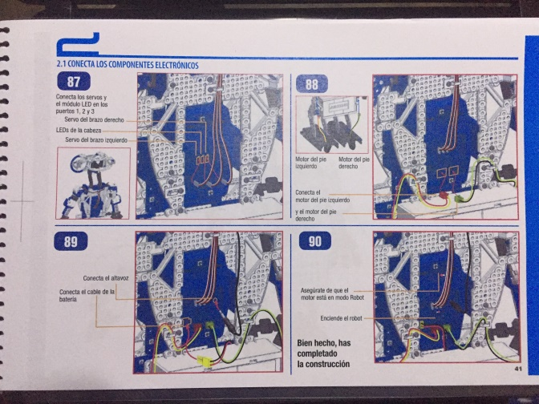

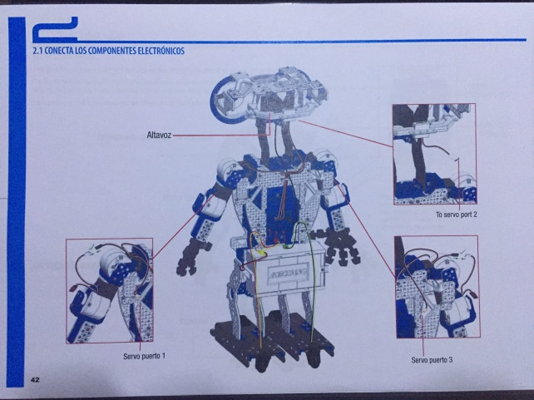 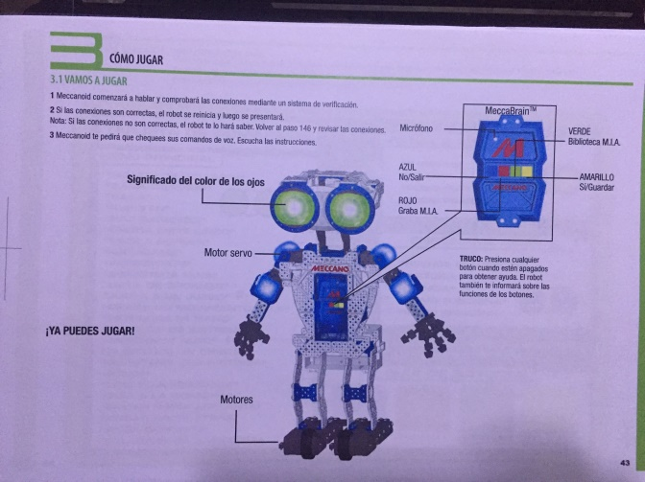}

En estos pasos vemos cómo hacer las conexiones del robot y para qué sirve cada uno de los botones de su placa.

Lista de comandos:

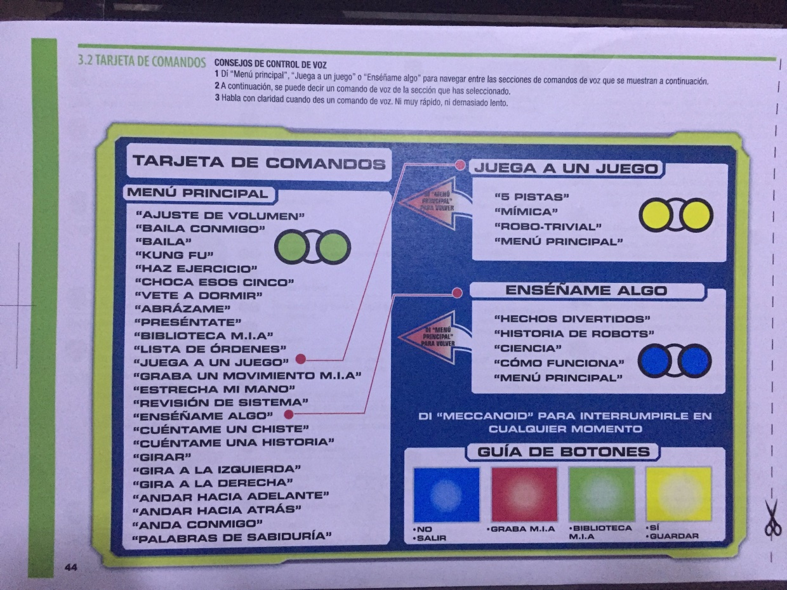

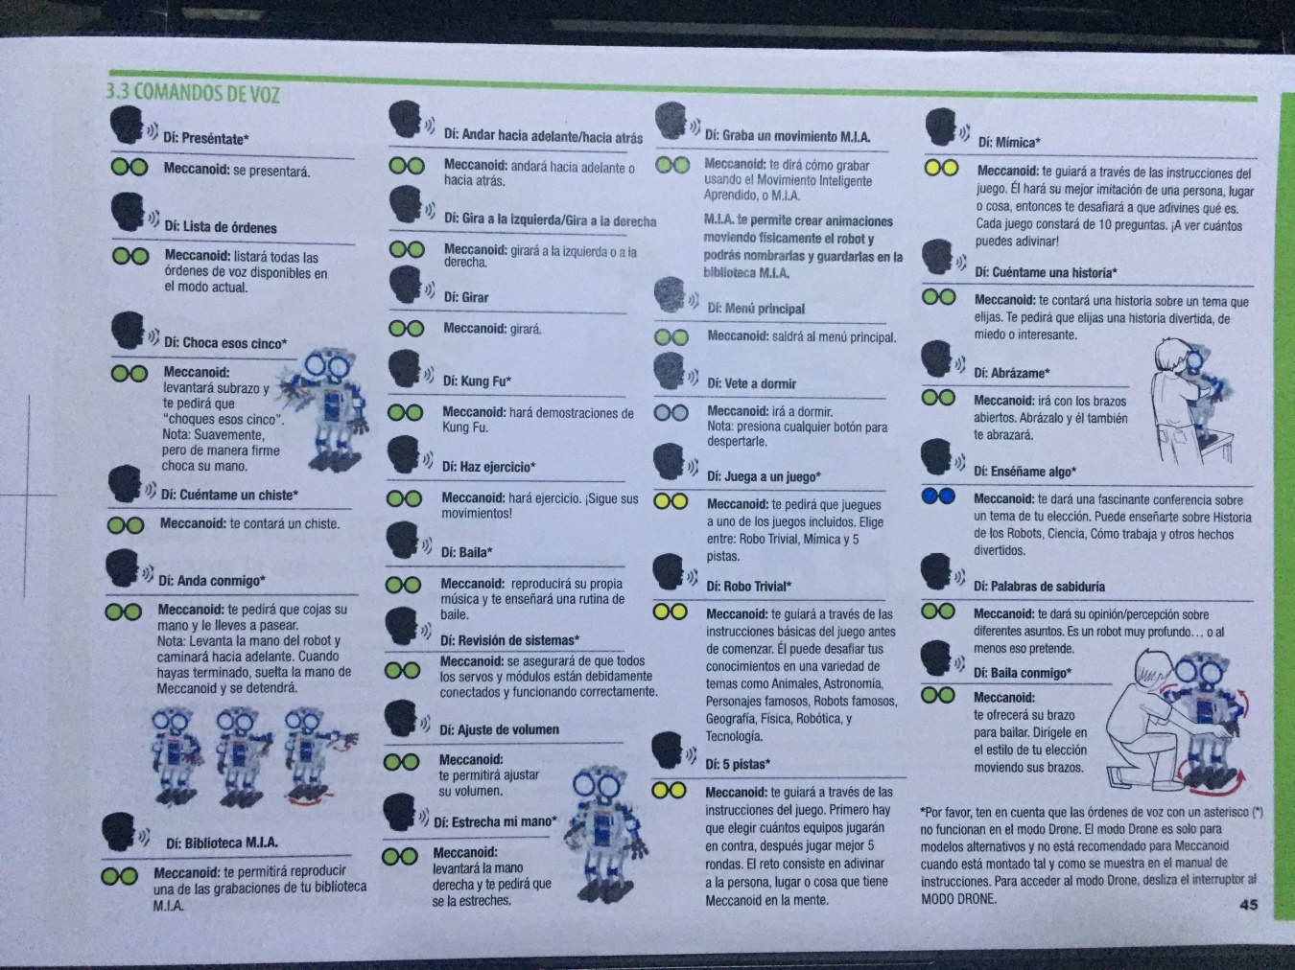

Resultado final de Meccanoid:

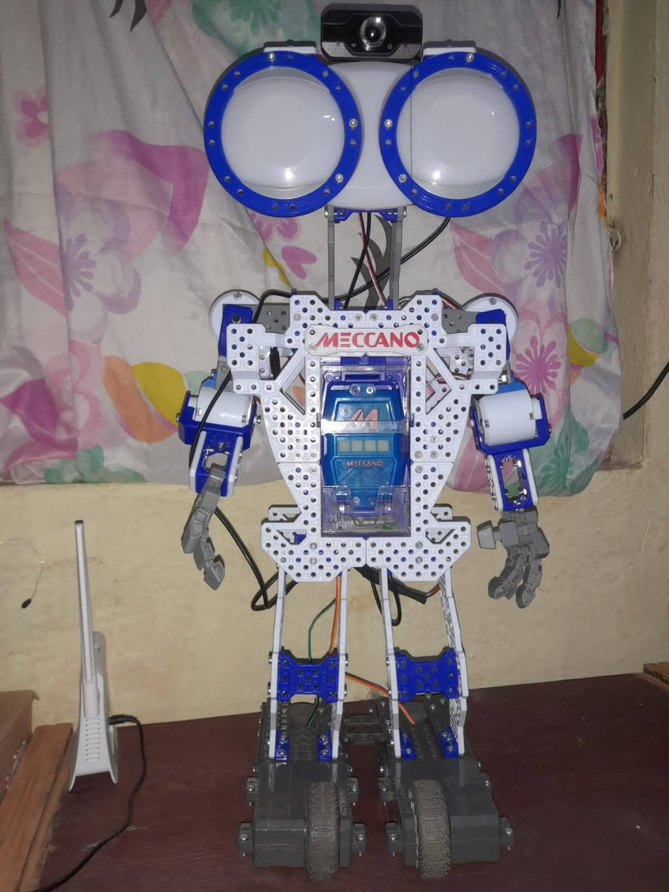

## ¿Cómo conectar a Meccanoid remotamente?

 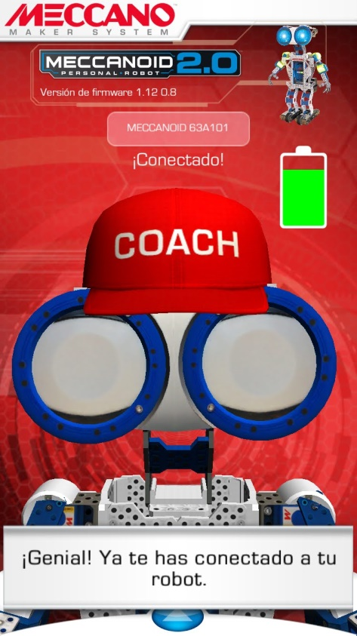

A través de la aplicación puedes controlar los movimientos de Meccanoid, asi como tambien porgramarlo para hacer ciertas cosas, le puedes enseñar con la app, grabar los movimientos y también tu voz. En la carpeta de videos hay uno que explica el funcionamiento de la aplicación.

## Link del repositorio del proyecto en github:

<https://github.com/escuderopc/proyecto-robot.git>

Referencias:

[MJPG-Streamer en una Raspberry Pi Zero W con una configuración de transmisión de cámara web USB - Krystof.IO](https://krystof.io/mjpg-streamer-on-a-raspberry-pi-zero-w-with-a-usb-webcam-streaming-setup/)